23
气液平衡相图与精馏

不同于二组分理想混合物的气液平衡相图，实际混合物的气液平衡相图必须通过实验测定来制作。鉴于相图不仅能显示系统的强度性质与相态间的关系，而且还能表示相转变的过程，这对相图的工业应用具有重要的价值。本专题旨在说明各种类型的气液平衡相图与精馏或蒸馏的关系。
1. 气液平衡相图的分类
在专题22中，已详细地叙述了二组分理想混合物的气液平衡相图，它是实际气液平衡相图分类的基础。由于理想液体混合物组分的逸度或蒸气压遵守Raoult定律，而实际液体混合物组分的逸度或蒸气压可在这个定律的基础上通过引入活度因子来修正， 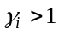的称为正偏差系统；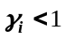的称为负偏差系统，实际混合物的气液平衡相图便是以此来分类。图23-1是除了理想混合物外的各种类型气液平衡相图：

正偏差系统

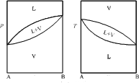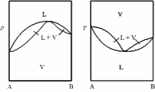
x_{B}, y_{B}
x_{B}, y_{B}
x_{B}, y_{B}
x_{B}, y_{B}
(1) 一般正偏差
(2) 强正偏差

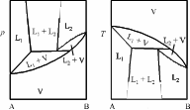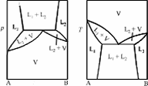
x_{B}, y_{B}
x_{B}, y_{B}
x_{B}, y_{B}
x_{B}, y_{B}
(4) 部分互溶(b)
(3) 部分互溶（a）

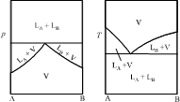
x_{B}, y_{B}
x_{B}, y_{B}
(5) 完全不互溶

负偏差系统

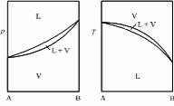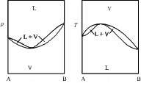
x_{B}, y_{B}
x_{B}, y_{B}
x_{B}, y_{B}
x_{B}, y_{B}
(6) 一般负偏差
(7) 强负偏差

图23-1 各种类型的二组分气液平衡相图

图23-1分类实质上是以组分A与B分子间作用力的强弱作为基础。已知理想混合物的组分A与B分子间的作用力F_{A-B}与A分子间的作用力F_{A-A}和B分子间的作用力F_{B-B}相等，故正偏差系统意味着F_{A-B}<F_{A-A}和F_{A-B}<F_{B-B}，负偏差系统意味着F_{A-B} >F_{A-A}和F_{A-B} >F_{B-B}。因为F_{A-B}小于纯组分分子间的作用力时，混合使A和B的逸出能力提高；反之，若F_{A-B}大于纯组分分子间的作用力，则混合使A和B的逸出能力降低。然而，偏差尚有强弱之别，这便表现出图23-1中的七种情况：一般正偏差如情况(1)所示。强正偏差如情况(2)所示，此时在恒温相图中的液相线出现了极大值，在恒压相图中的液相线相应地出现了极小值，且在极点处气液两相组成相同。由于此组成时沸点恒定且最低，故称最低恒沸点，相应组成的混合物称为最低恒沸混合物。倘若超强的正偏差，则如情况(3)和情况(4)所示，A与B分子间的弱作用使两个组分不能以任意比例互溶，于是液相出现部分互溶。甚至可像情况(5)所示，两个组分间完全不互溶。负偏差也有强弱之别，就像情况(6)和情况(7)所示，后者出现了最高恒沸点和相应的最高恒沸混合物，但不会出现部分液相互溶和不互溶的情况，因为A与B分子间的强作用，只会使它们间溶解得更好。大多数液体混合物都呈正偏差。
2. 精馏原理
在工业和实验室中，混合物的气液相平衡与原料和产品的精馏提纯有密切的关系，基于精馏通常是在恒压的条件下进行，故恒压相图与它直接相关，精馏的原理可在恒压相图中得到清晰的表示。
图23-2是一个一般正偏差系统的恒压相图，就像图23-1中的情况(1)那样，精馏的原理就
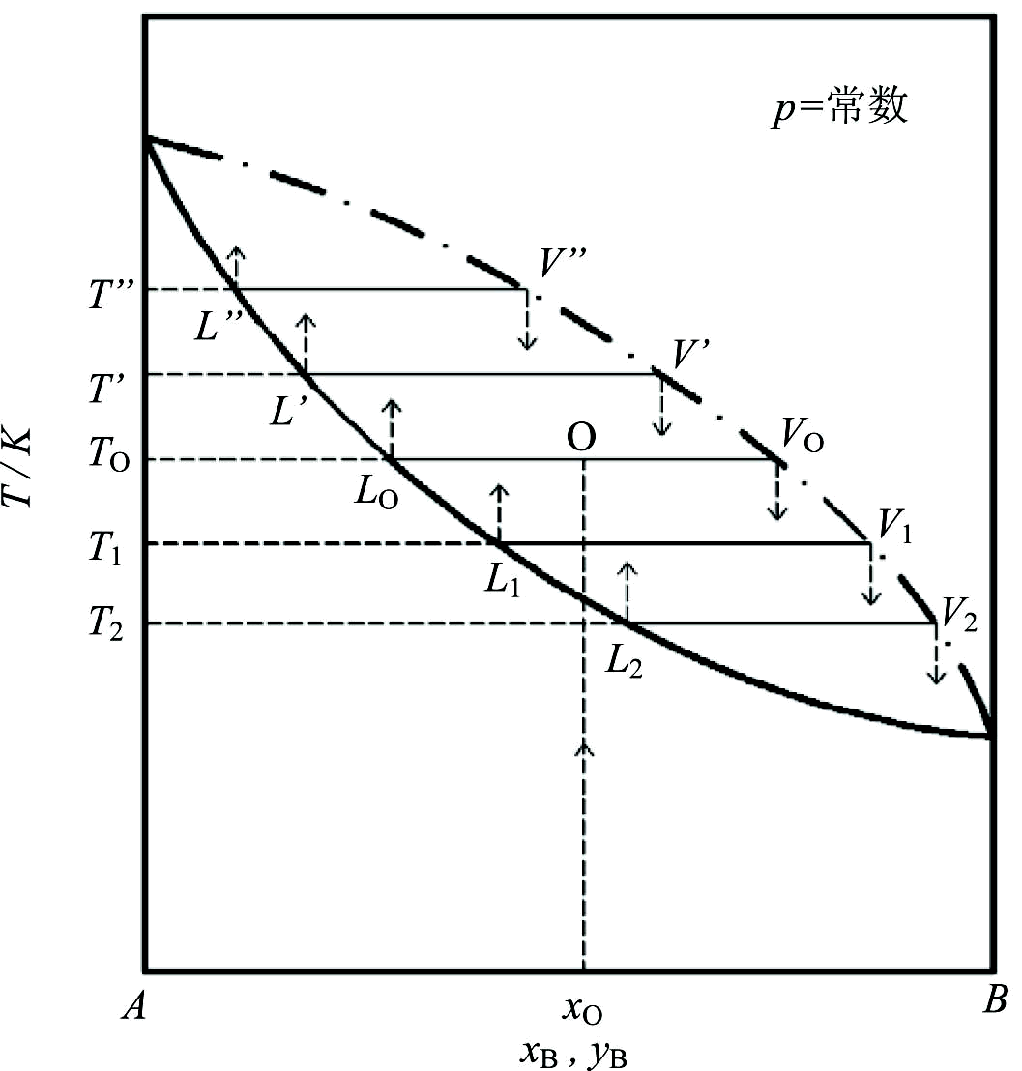
图23-2 精馏的原理

示意于这一图中。将组成为x_{o}的液体混合物加热到温度T_{o}，即图23-2中的系统点o，此时系统呈气液两相。气相以V_{o}代表，液相以 L_{o}代表。暂不顾及液相，而将气相冷却到T₁温度，则气相部分冷凝而变成液相 L₁和气相V₁。再撇开液相不顾，将气相冷却到T₂温度，气相再次部分冷凝而变成液相L₂和气相V₂，…，如此反复进行，气相中易挥发组分B的含量不断增高，直至得到纯组分B。再看液相L_{o}，将它加热到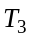温度，因温度升高，L_{o}便部分气化而变成气相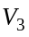和液相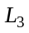。若撇开气相不顾，继续将液相升温至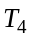，则再次部分气化而变成气相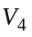和液相，……如此反复进行，液相中难挥发组分A的含量不断增高，以致最终得到纯组分A。实际上，由图23-2可见，气相的冷却和液相的加热是同时进行，且逆向互动的，它们间的相互接触，不仅发生热量的交换，而且伴随着物质的交换，气相在冷却的同时将难挥发的组分传递给了液相，而液相在加热的同时将易挥发的组分传递给了气相，这才导致组分A和B的分离，这就是精馏能够提纯的原理。
工程师们利用这个原理，将它巧妙地设计成精馏塔，以实现大规模工业分离的目的。图23-3是精馏塔及其分离作用的示意。塔底有一个再沸器，用来加热物料，塔顶有一个冷凝
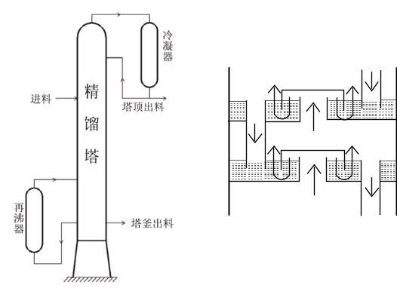
图23-3 精馏塔及其分离作用的示意图

器，用来冷凝蒸气，并将部分冷凝液返回塔中，以维持精馏塔连续而稳定的运作。塔中有许多塔板，它们的温度随塔高而递减。每块塔板上除有许多泡罩外，还有溢流管，就像图23-3右边示意。为了清晰地表示它们的分离作用，每块塔板上只画了一个泡罩。气相与液相的逆向互动由箭头表示，与图23-2表示的方向相反，气相通过泡罩向上运动，液相通过溢流管向下运动。在塔板上传递热量和物质，液相因下溢温度升高，便将易挥发的组分给了气相，气相因上升温度降低，则将难挥发的组分给了液相，因此气相在向上运动中愈来愈富集易挥发组分，以致最终易挥发组分由塔顶出料。液相则在溢流过程中愈来愈富集难挥发组分，致使难挥发组分最终从塔釜出料。
4. 精馏与相图类型间的关系
不难明白，相比于理想混合物，负偏差会使恒压下气液两相的平衡组成相互接近，就象图23-1情况（6）所示，从而使精馏分离组分需要更多的塔板。相反，正偏差在恒压下使气液两相的平衡组成相互远离，就象图23-1情况(1)所示。故使精馏分离组分变得容易，且通常正偏差增大，分离变得更容易。但是，这并不是说，正偏差愈大，分离愈易。当强正偏差时，由于出现了最低恒沸混合物，它在气液两相中的组成相同，用精馏的方法便不能同时得到两个纯组分。由图23-1情况(2)不难看出，若塔釜为纯组分A，则塔顶得到的是最低恒沸混合物，而不是纯组分B。同样，若塔釜为纯组分B, 则塔顶得到的也是最低恒沸混合物，而不是纯组分A，显然，这使组分的分离增加了困难。
然而，如果是超强的正偏差，组分的分离却又变得容易了。因为超强的正偏差会使组分A和B在液相变成部分互溶，就像图23-1情况(3)和(4)所示。此时，液相的部分互溶帮助了精馏分离，使它可在双塔流程下，同时获得纯组分A和B。
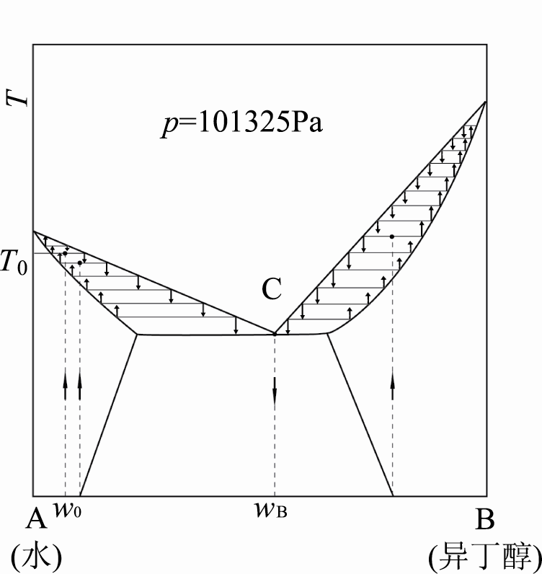  进料 | 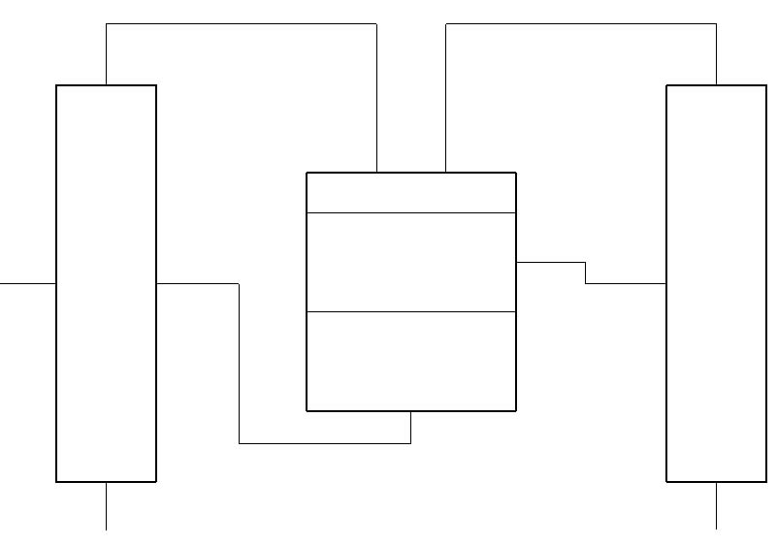  C  精馏塔  I  精馏塔  II  醇 相  水 相  分  离  器  水  异丁醇  C
图23-4 水——异丁醇气液平衡恒压相图 图23-5 双塔流程分离水和异丁醇

就以水和异丁醇混合物的气液平衡为例，它的示意恒压相图如图23-4。若有一组成为w₀（异丁醇的质量分数）的物料，加热至T₀温度，它便以气液两相存在。于是，就可在图23-5所示的精馏塔Ι中精馏分离，即气液两相在塔中逆向互动，气相经历多次部分冷凝，液相经历多次部分气化，精馏结果，塔底虽然得到了纯组分水，但塔顶却只能得到最低恒沸混合物C。如上所述，此时液相的部分互溶帮了忙，由图23-4可见，若将恒沸混合物C冷却，它便变成共轭的两个液相——醇相和水相，因此安置一个分离器（见图23-5），就能将两相分离。水相富有较多的水，醇相富有较多的醇。然后，可将水相作为进料重返精馏塔Ι，而将醇相作为另一个精馏塔II的进料。这样，就象图23-4所示，醇相在精馏塔II中经历类似于塔Ι的分离过程，精馏结果，塔底得到纯异丁醇，塔顶得到最低恒沸混合物C。将C送入分离器，这就像图23-5双塔流程所示，能够连续不断地分别从两个精馏塔获得两个纯组分。
4. 水蒸气蒸馏
当正偏差超强时，两个组分在液相中甚至完全不互溶，就像图23-1中情况（5）所示，此时，无所谓组分间的分离，但是，它却可以成为提纯有机物的一个重要依据。鉴于完全不互溶时，各组分的蒸气压如同纯组分的蒸气压，与系统的组成无关，故系统的总压力应为两个纯组分的蒸气压之和。当系统呈现液液气三相共存时，由相律可知，F=2-3+2-0-0=1。这就是说，当系统的温度指定时，系统的总压和气相组成也随之确定：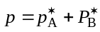，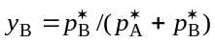。如果系统的总压等于外压，则这个温度亦称共沸点，因为在此温度下两个组分一起沸腾。由图23-1情况（5）的恒压相图可见，共沸点比两个纯组分的沸点都要低，这正是水蒸气蒸馏的关键所在。由于一般有机物难溶于水，且它们的沸点比水高得多，故可用水蒸气蒸馏除去有机物中的杂质，而保证蒸馏在温度低于100。C下进行。
水蒸气蒸馏操作简单，只要在有机物中，通入水蒸气，此时一部分水蒸气便会冷凝成液体水，另一部分水蒸气与有机物蒸气一起在共沸点下逸出，经冷凝得到纯有机物和纯水，杂质则留下而被分离。举个例子，要去除硝基苯中的杂质，就可用水蒸气蒸馏。已知硝基苯C₆H₅NO₂的摩尔质量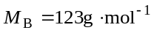，水H₂O的摩尔质量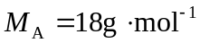，它们的共沸点为99°C，此温度下纯水的饱和蒸气压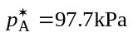，因此硝基苯的饱和蒸气压应为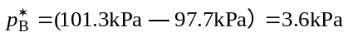。于是，由Dalton分压定律可得
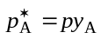 (23-1)
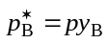 (23-2)
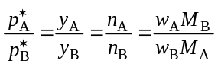 (23-3)
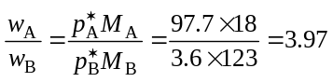 (23-4)
式（23-3）中的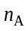和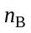分别为气相中H₂O和C₆H₅NO₂的物质的量。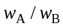为每得到1g硝基苯所需水的重量。由计算结果可知，尽管C₆H₅NO₂的蒸气压远低于H₂O，但由于其摩尔质量比H₂O大得多，馏出物中硝基苯的质量分数并不低，约占20%左右。

参考资料
[1] Findlay A;Campbell A N;Smith N O.相律及应用.源浩译.北京:化学工业出版社,1959

